Памятка для детей о правилах дорожного движения

Каждый маленький и взрослый пешеход
должен знать главные правила дорожного движения.

1.Направляясь к школьному порогу,
Помните, ребята, наш наказ:
Правильно переходить дорогу
Так же важно, как из класса в класс.
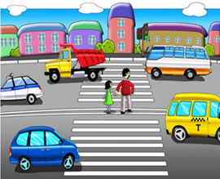 | 2.На ту сторону дороги  Через улицу ведет  Пешеходная дорожка -  По полоскам ты пойдешь.
3.Как дорогу перейти?
Ты с дорогой не шути.
Чтобы эту переправу,
Не волнуясь, одолеть,
И налево, и направо
Надо быстро посмотреть.
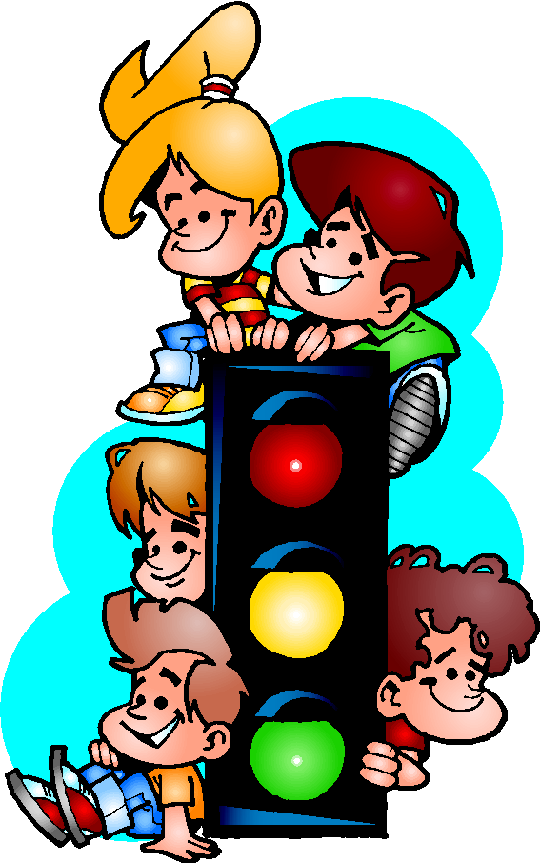 | 4.Выполняй закон простой:  Красный свет зажегся –  Стой!  Желтый вспыхнул –  Подожди!  А зеленый свет –  Иди!
5.Не успел – постой. Иначе
Легко в больницу угодить -
Будешь ты машиной сбит.

Памятка для детей о правилах дорожного движения
Каждый маленький и взрослый пешеход
должен знать главные правила дорожного движения.

1.Направляясь к школьному порогу,
Помните, ребята, наш наказ:
Правильно переходить дорогу
Так же важно, как из класса в класс.
2.На ту сторону дороги
Через улицу ведет
Пешеходная дорожка -
По полоскам ты пойдешь.
3.Как дорогу перейти?
Ты с дорогой не шути.
Чтобы эту переправу,
Не волнуясь, одолеть,
И налево, и направо
Надо быстро посмотреть.
4.Выполняй закон простой:
Красный свет зажегся –
Стой!
Желтый вспыхнул –
Подожди!
А зеленый свет –
Иди!
5.Не успел – постой. Иначе
Легко в больницу угодить -
Будешь ты машиной сбит.

